Ученики Школы №2070 написали более 20 научных работ по проекту «Естественно-научная вертикаль»
06.03.2025
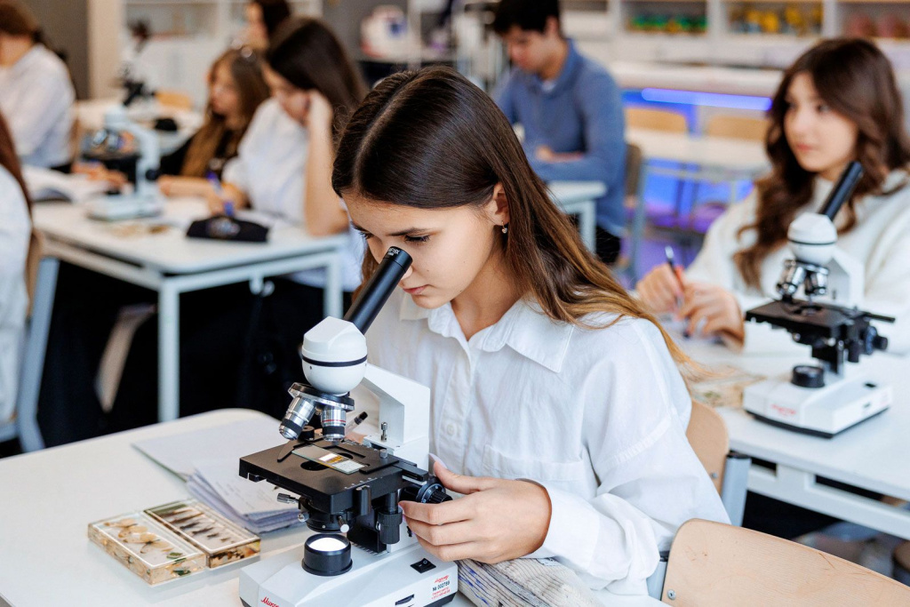
Учащиеся Школы №2070 имени Г.А. Вартаняна подготовили 28 научно-исследовательских работ в рамках городского проекта «Естественно-научная вертикаль». Этот опыт пригодится им в дальнейшем при поступлении в вузы и трудоустройстве.
Программа «Естественно-научная вертикаль» подходит тем, кто хочет стать врачом, фармацевтом, психологом, генетиком, экологом, работником сферы энергетики. Здесь ребята углубленно изучают биологию, химию, физику – этим дисциплинам отведено больше часов, чем в обычном классе.
Кроме того, для учащихся направления проводятся факультативные занятия, которым уделяется не меньше одного часа в неделю. Так, семиклассники школы №2070 изучают после уроков физиологию растений и животных, девятиклассники – неорганический синтез.
«Участники проекта в этом году подготовили 28 научных работ по анатомии и физиологии человека. Например, выяснили, что внутриканальные наушники способствуют развитию ушных инфекций. Оказалось, практически никто из опрошенных не обрабатывает устройство антисептиком. По результатам тестирования ребята написали памятку о пользовании наушниками и поместили ее в коридоре», – отметила куратор направления в школе №2070 Олеся Лукинская.
Отметим, что проект «Естественно-научная вертикаль» реализуется в столичных школах с 2022 года. В программе участвуют более 17 тысяч учащихся из 253 школ, а также 10 вузов города выступают партнерами.

Адрес страницы: http://kommynarka.mos.ru/presscenter/news/detail/12843360.html
Управа района Коммунарка города Москвы

